如何由合同直接完成发货
如何在建立合同时直接完成合同发货操作？可以通过设置合同流程来实现。
一、由合同直接完成发货步骤：
第一步：在“首页”左侧导航栏中，打开“销售管理”中的“合同管理”，选择“合同添加”中的“合同添加”。
注：拥有“合同添加”权限的用户才可以添加合同。
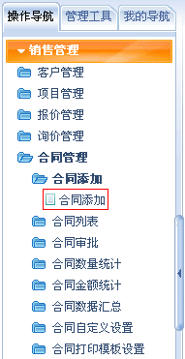
第二步：在“合同添加”界面中，可以直接选择产品出货仓库、发货时间。
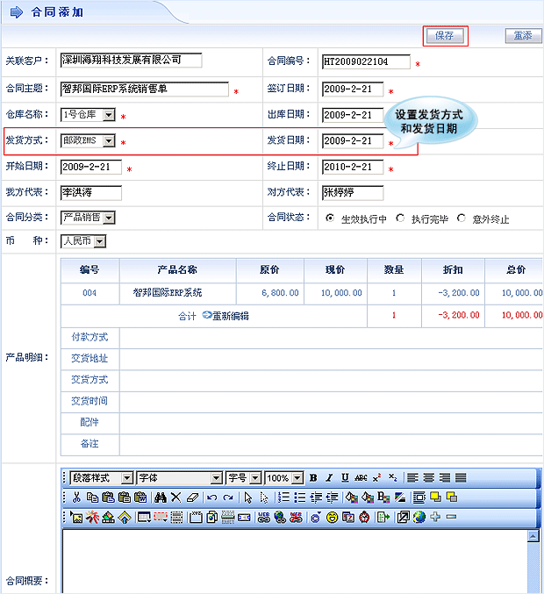

第三步：添加完成后，点击“保存”按钮，此合同的产品发货成功。
出现在发货管理栏目中的已发货单列表中。
